PRÀCTICA 2

SEPARACIÓ DE MESCLES
Objectiu: Estudiar la destil·lació com a tècnica de separació de substàncies.

Material:
Equip de destil·lació:
matràs de destil·lació
Termòmetre
refrigerant
colze
erlenmeyer
columna pel termòmetre

bec bunsen
2 tubs de goma per l’aigua
3 suports
3 nous
3 pinces
reixeta
trípode
porcellana porosa

Reactius:
vi

Procediment:
S’omple el matràs de destil·lació fins a una tercera part de la seva capacitat amb vi. S’afegeixen els trossets de porcellana porosa, per tal que l’ebullició sigui suau. Es fa el muntatge segons l’esquema següent:
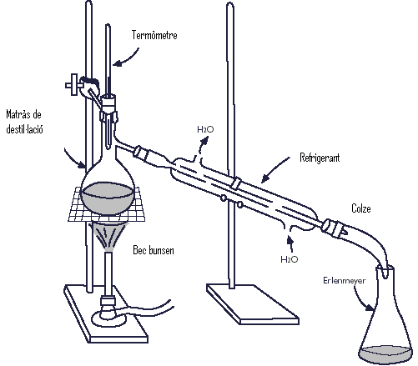

Observacions:
Fes una taula de doble entrada on apuntis la variació de la temperatura respecte al temps. Comença amb intervals de 2 minuts. Si veus que la variació de la temperatura comença ser ràpida, pren temperatures a intervals més petits.
- Fes un gràfic que representi la variació de la temperatura respecte el temps.
- Què posaràs a l’eix de les X? i a l’eix de les Y?
- A quina temperatura comença a bullir la mescla?
- Fixa’t en la forma del gràfic. Observes alguna característica especial?
- Descriu el líquid que s’obté. Sabries identificar-lo? amb quines propietats característiques?
- Busca la temperatura d’ebullició de la substància que creus que pot ser el destil·lat i la de l’aigua. Com és la temperatura d’ebullició de la mescla respecte les altres dos?
- Varia la temperatura d’ebullició a mesura que avança el procés?
- Fixa’t en la forma del gràfic. Observes alguna característica especial?

25o mL va malament perquè no en sabem la densitat. Com ho podem comparar? hem de fer aproximacions de densitats. És molta quantitat de sal.

